Documentación Cafetería Santa Marta

Los primeros días estuvimos pensando en como iba a ser el proyecto, refiriéndonos a cómo iba a ser el diseño de la página web y a las páginas que iba a tener. Esto tan solo era el inicio, por lo que iban ir surgiendo muchas más ideas y cambios que quisiéramos realizar para mejorar el proyecto, hacerlo más dinámico y eficiente.

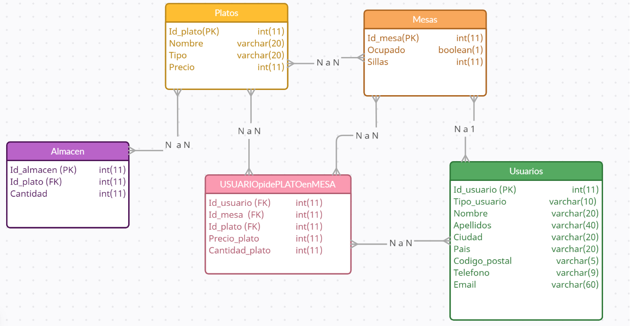
Comenzamos haciendo un pequeño Word donde detallábamos como íbamos a hacer todo sin dar mucho detalle, íbamos a usar PHP como programación principal, utilizando JavaScript, HTML y CSS como estilos y validaciones de nuestros formularios, alojando nuestro proyecto en una pagina de hosting gratuito además de usar MYSQL para diseñar la base de datos, todo esto teniendo en cuenta que íbamos a trabajar sobre una especie de Cafeteria-Restaurante con algún tipo de ocio, puesto que nos pusimos en contacto con el grupo correspondiente del grado superior de administración y finanzas para obtener las ideas principales de como iba a funcionar dicho local.

Continuamos creando el GitHub, el diagrama de Gantt y un diseño a mano (papel) de la base de datos, haciendo un esquema Modelo Entidad-Relación, el cual, solo tenía 5 tablas, que eran las principales e iban a ser las más usadas y las más importantes. Las tablas que pusimos eran: Usuarios, Platos, Mesas, Almacén y UsuarioPidePlato.

(Foto archivo primera base de datos)

En cuanto a las páginas que iba a tener la página web, nos basamos en la foto que nos mandaron los compañeros del otro curso y pensamos hacer una cafetería/restaurante un poco más moderno como envíos a domicilio.

(Planos de la cafetería)
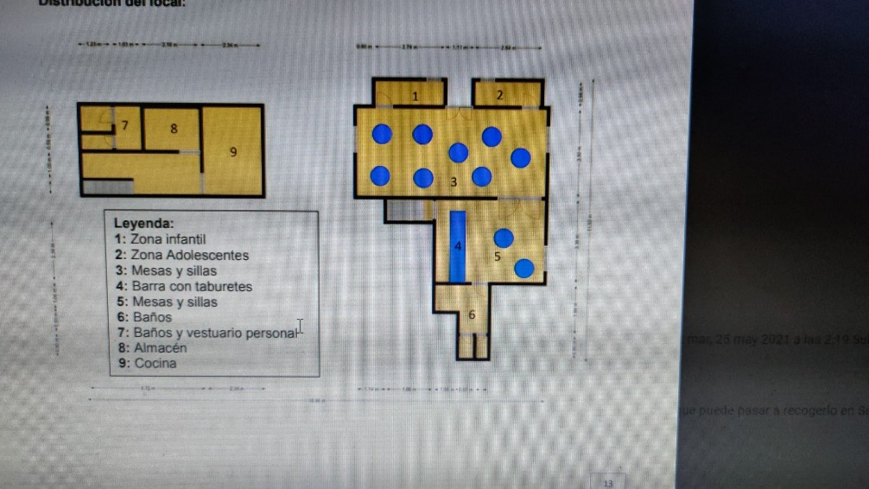

Cuando empezamos con el indice/página principal de la página web nos surgieron unos cuantos problemas al hacer el hosting porque no funcionaba el css y decidimos después de unos días intentando arreglarlo, hacerlo en una máquina virtual con el localhost cogiendo los archivos que íbamos editando y modificando del GitHub

(Página del hosting) (https://cafeteriasantamarta.000webhostapp.com/)

(Página del GitHub) (https://github.com/trabajofctfct12/archivos)

Para la página inicial cogimos fotos de internet para ponerla de icono en todas las pestañas de la página web, al igual que las demás imágenes que usamos en todo el proyecto.

(Página de tipografías) (https://fonts.google.com/)

Al empezarla fuimos probando con varios estilos de tipo de letra y combinación de colores hasta que nos decidimos.

Creamos un menú donde irían los demás apartados y pestañas de la página web. En ese menú añadimos los siguientes apartados: -Mi cuenta -Reservas -Menú del día -Nuestro local -Contacto -Donde estamos -Reparto a domicilio

Cuando hicimos el inicio decidimos hacer el login que era una de las cosas más importantes. Para ello, empezamos creando un php nuevo que nos redirija desde el apartado “Mi cuenta” desde el menú y nos lleve a esa página, la cual, debe tener lo mismo y que cambie el menú, donde ponía “Mi cuenta”, que ponga “Inicio”. Eso lo decidimos hacer en todos los apartados.
Cuando hicimos ese cambio, que era cambiar una etiqueta <a> de html, creamos un apartado fuera del menú donde pida tu usuario y contraseña para entrar y al darle al botón de entrar nos redirija a otra pestaña donde tendrá otras opciones que un usuario no registrado no podrá ver o hacer, como pedir comida o reservar.

Para hacer el apartado del login y su redirección decidimos tener una referencia de nuestros antiguos proyectos hechos en clase.

Nos dimos cuenta, que a esa parte le teníamos que añadir un botón para crear una cuenta, pero para ir probando los cambios añadiendo a la fuerza un usuario desde la base de datos era un buen avance.

Cuando conseguimos que el usuario entrase en la pagina web registrándose empezamos creando una de las cosas más importantes, el hacer un pedido. Creamos un “carrito de la compra” donde añadimos los productos a pedir o reservar. De ahí salieron muchos errores en las funciones, y en la creación de la página, además nos dimos cuenta que para hacer pagos online o pedidos, necesitábamos más tablas en la base de datos y la volvimos a rehacer.

(Foto base de datos actualizada)

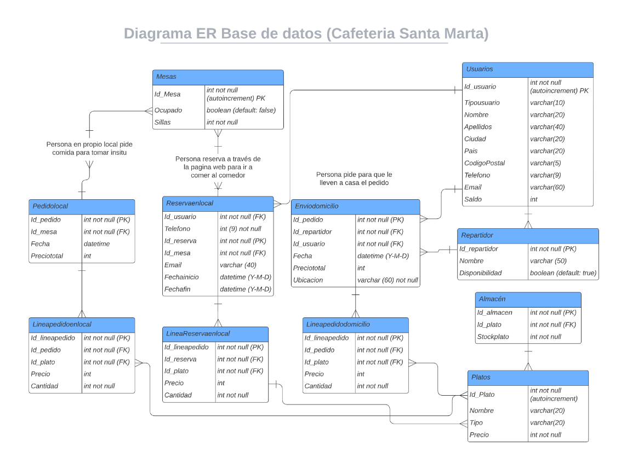

Como no podíamos continuar esa parte porque faltaban tablas, decidimos continuar con el índice/página inicial y nos dimos cuenta que el menú tenía apartados repetidos como “Donde estamos”, ya que tenemos el apartado “Nuestro local”, en el cual podemos añadir donde está situado, además de información de nuestro local.

El apartado “Menú del día” hicimos que depende el día, si era un día par, tuviera un menú (Foto/texto del menú), y si era impar, tuviera otro menú (Foto/texto del menú). Hicimos la parte de código, pero aún no decidimos que poner como menú.

El apartado “Nuestro local” pensamos en hacer un hover de un punto rojo (o transparente por el centro)) en una foto de un mapa y title con el nombre de la calle + Información del local.
Estuvimos investigando un poco y decidimos ver ejemplos en las páginas de Telepizza y Starbucks porque no nos convenció el fondo y las combinaciones de colores que tenía la página, pero esa parte la dejamos para el final y nos centramos en la parte de código que era más importante, luego retocaríamos el diseño.

(https://www.telepizza.es/info/faqs-sobre-telepizza) - (https://www.starbucks.es/carta)

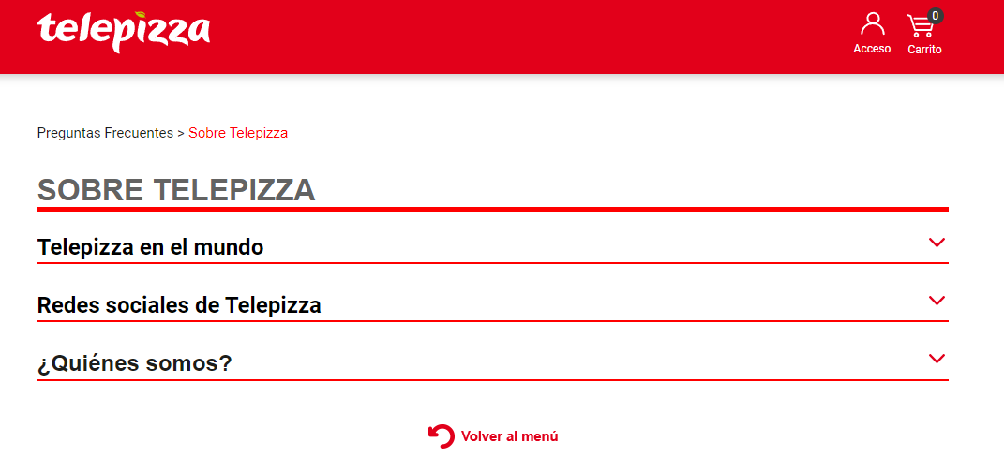

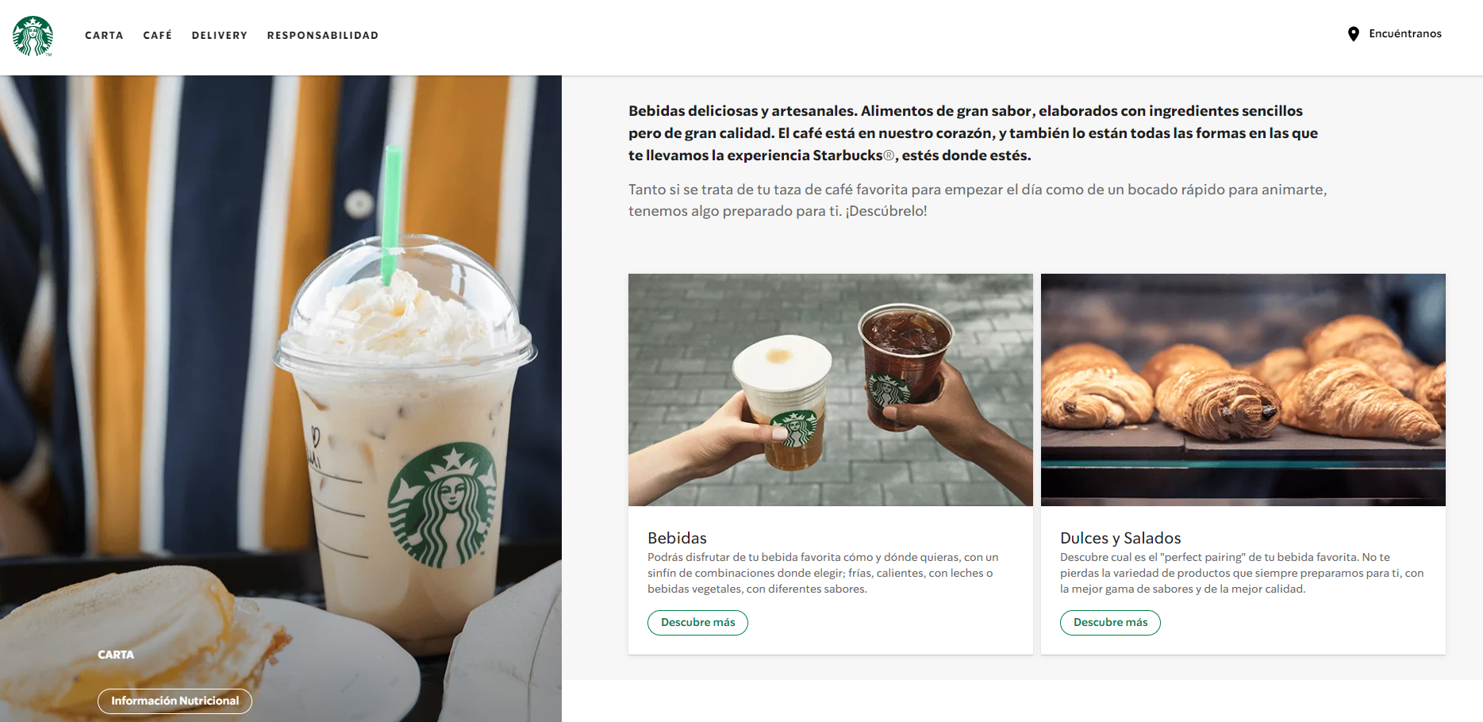

En el apartado “Contacto” queríamos añadir un formulario de quejas, el número de teléfono para contactar con nosotros y el email para contactar con nosotros también.

Cuando vimos los ejemplos de antes vimos que tenian un footer en todas las páginas y pensamos en crear uno, por lo que lo añadimos a la lista de cosas por hacer, viendo el ejemplo de Telepizza pensamos en poner una foto de acceso en todas las páginas que redirijaa “Mi cuenta”, donde podrás cambiar la contraseña, el nombre, el número de telefono… (Tus datos) Y también podrás cerrar sesión.

